产品功能
1、 刷NFC手机乘坐公交、地铁
2、 刷NFC手机在公交一卡通合作商户消费
3、 查询余额
4、 通过手机支付给公交后台账户充值
5、 圈存
SWP SIM卡内置公交应用
将公交应用配置为非接渠道下的缺省应用。
1. 应用选择
SELECT命令用于选择一个应用。主安全域仅处理包含SELECT[by name]选项的SELECT命令。所有其它的选项传送给选择的应用。卡支持利用SELECT命令打开一个逻辑信道。
2. 缺省应用
隐式选择参数(标签’CF’)用于表明此应用隐式地被一个或多个逻辑通道选择。B7,B8同时设为0表示此应用只能通过显式的SELECT指令选择，同时逻辑通道信息会被忽略。编码如下：

发卡流程
预置发卡
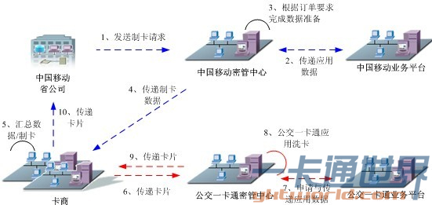
1、 北京移动向移动密管中心发送制卡请求
2、 中国移动业务平台将应用数据传递给移动密管中心
3、 移动密管中心根据订单要求完成数据准备
4、 密管中心将制卡数据传递给卡商
5、 卡商汇总数据并制卡
6、 卡商将卡片物流到公交一卡通密管中心
7、 公交一卡通业务平台申请应用数据
8、 公交一卡通密管中心完成公交应用洗卡
9、 公交一卡通将卡片物流回卡商
10、卡商将卡片传递到北京移动

空中发卡
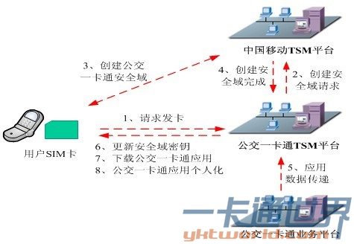
1、 用户请求空中下载公交应用
2、 公交一卡通TSM平台申请创建安全域
3、 移动TSM为公交一卡通创建辅助安全域
4、 完成安全域创建
5、 公交一卡通业务平台将应用数据传递到公交一卡通TSM平台
6、 公交一卡通TSM平台更新辅助安全域密钥
7、 完成公交一卡通应用的下载
8、 完成公交应用个人化写入

换卡、补卡与过户
换卡
指用户到移动营业厅更换sim卡，手机号码不变更。
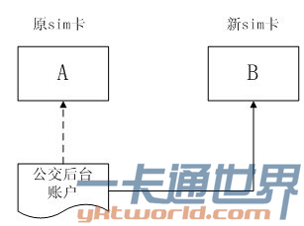
营业员记录用户姓名、手机号码、原sim卡序列号、新sim卡序列号，并将信息同步给公交一卡通。公交一卡通将公交后台账户与原sim卡绑定关系解除，并建立与新sim卡的对应关系。
Sim卡公交电子钱包的余额无法转移。
1) 原sim卡公交应用读卡正常
用户可以继续刷卡将sim卡公交余额完全消费，但无法继续充值。
2) 原sim卡公交应用异常
移动营业厅将原sim卡收回，并为用户建立退款工单，把用户姓名、手机号及sim卡公交序列号传递给公交一卡通，查询sim卡上公交脱机账户余额，并根据余额为用户退款。

2过户
指用户更换新手机号码及新sim卡，并将原号码给他人使用。
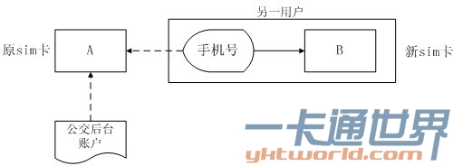
用户过户前，要先把公交后台账户的余额消费消费完。过户时，移动将原用户姓名、原手机号、sim卡公交序列号传递给公交一卡通，公交一卡通将其公交后台账户注销。
3 补卡
指用户丢失sim卡，到营业厅补一张新卡，手机号码不变更。
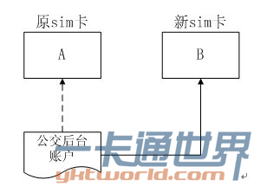
营业员根据用户手机号查询原sim卡公交序列号，给用户补一张新sim卡。移动将用户姓名、手机号、原sim卡公交序列号和新sim卡公交序列号传递给公交一卡通，公交一卡通对用户后台账户进行操作，将后台账户与原卡绑定关系解除，并与新卡建立对应关系。

通过客户端查询余额、充值及圈存
查询余额
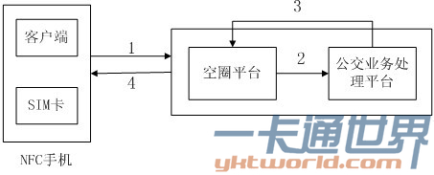
1、 客户端发起查询余额请求到空圈平台
2、 空圈平台解析指令并将请求传递给公交业务处理平台
3、 公交业务处理平台反馈余额信息
4、 空圈平台将余额信息返回到客户端
账户充值
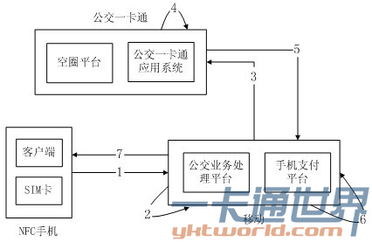
1、 用户操作客户端发起充值请求
2、 移动平台查询用户余额是否充值
3、 移动平台将用户信息传递到公交一卡通平台
4、 公交一卡通平台进行信息处理并给用户后台账户充值
5、 公交一卡通平台将处理结果返回给移动平台
6、 移动手机支付平台完成扣费操作
7、 移动平台将充值处理结果返回给客户端
空中圈存
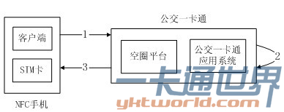
1、 用户通过客户端发起圈存请求
2、 公交一卡通平台检查用户身份和账户余额，进行圈存处理
3、 公交一卡通平台将圈存结果返回给客户端

通过短信充值圈存
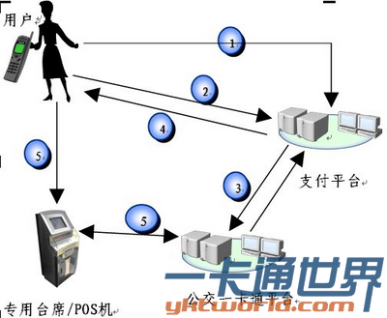
1、编辑短信开通指令，发送至106****，开通后台账户充值功能
2、编辑短信充值指令，发送至106****，进行一卡通后台账户充值
3、通知公交一卡通平台处理充值请求
4、向手机下发充值已处理信息
5、用户进行补登

